"Использование нестандартных методов
в логопедической работе с учащимися с речевыми нарушениями"
Евай Ирина Васильевна
учитель-логопед
первая квалификационная категория
ЯНАО, г.Надым, МОУ «Средняя общеобразовательная школа №1
с углубленным изучением отдельных предметов»
«В душе каждого ребёнка есть невидимые струны. Если тронуть их умелой рукой, они красиво зазвучат».
В. А. Сухомлинский
В соответствии с концепцией системно-деятельностного подхода формируется личность, способная к самостоятельной творческой деятельности. Концепция системно-деятельностного подхода позволяет сформулировать краткое определение современного образования: развивающим можно назвать обучение, в котором у учащегося – субъекта УД в зоне ближайшего развития формируется теоретическое мышление и творческие способности.
Логопедическая работа в рамках системно-деятельностного подхода предполагает коррекцию не только речевых расстройств, но и личности детей в целом.
Каждый педагог в условиях федерального государственного образовательного стандарта внедряет системно-деятельностный подход. И это значит, что в обязанность учителя входит не только пополнение знаний учащихся программным материалом. Это в первую очередь помощь в раскрытии творческих возможностей детей, формировании художественного вкуса, нравственных идеалов, передаче богатейшего художественного опыта своего народа. Поскольку, народное искусство - это одно из важнейших средств эстетического воспитания подрастающего поколения.
В настоящее время в школах нашего округа у многих учащихся неполноценно сформированы значимые для обучения коммуникативная и обобщающая функции речи. Русский язык - один из основных предметов учебной программы. Но при изучении и овладении русским языком учащиеся с отставанием в развитии допускают типичные ошибки в орфоэпии и орфографии. Учащиеся, не овладевшие правильным произношением русских звуков, делают ошибки в письменной речи даже в старших классах. Для этого учителю-логопеду, работающему с детьми, имеющими отставания в развитии необходимо обратить внимание на их устную речь, вести систематические наблюдения за наиболее характерными ошибками в произношении, понимать причины этих ошибок, активировать приёмы их устранения. На сегодняшний день - образная, богатая синонимами, дополнениями и описаниями речь у учащихся младшего школьного возраста – явление очень редкое. В речи школьников существует множество проблем: недостаточный словарный запас, бедная диалогическая речь, неспособность построить монолог, отсутствие логического обоснования своих утверждений и выводов.
Актуальность моего опыта в том, что в условиях реализации системно-деятельностного подхода посредством использования нетрадиционных методов и приёмов в коррекционно-логопедической работе основной задачей коррекционно-логопедических занятий в школах является развитие речевой активности учащихся во всех видах деятельности, дать всем учащимся с речевыми нарушениями, а также учащимся с особыми образовательными нуждами, возможность наиболее полноценной социальной жизни, наиболее активного участия в коллективе, возможности овладения школьной программы и коммуникативных навыков.
Цель использования нетрадиционных методов и приёмов: создать условия для повышения речевой активности и изменения мотивационной сферы учащихся с различным речевым недоразвитием.
Задачи использования нетрадиционных методов терапии в логопедической работе:
- Восстановление умственной и физической работоспособности.
- Устранение усталости, вялости, астенического синдрома.
- Профилактика и устранение расстройств памяти.
- Восстановление мышечного тонуса.
Гипотеза: если в условиях реализации системно-деятельностного подхода посредством использования нетрадиционных методов и приёмов в коррекционно-логопедической работе у учащихся с речевыми нарушениями формировать все компоненты грамматически правильной связной речи учащихся, то это будет способствовать не только успешному усвоению программного материала, но и гармоничному развитию подрастающего поколения.
Ожидания
- Положительная динамика в формировании фонетико-фонематической и лексико-грамматической сторон речи учащихся.
- Положительная динамика в освоении программы по русскому языку.
- Повышение мотивации к коррекционно-логопедическим занятиям.
Участники проекта - учащиеся МОУ СОШ №1 с углубленным изучением отдельных предметов с речевыми нарушениями, посещающие занятия логопедического пункта, а также учащиеся - участники клуба детского творчества "Хаерако".
Объект исследования – виды нетрадиционных методов и приёмов в коррекционно-логопедической работе.

Диагностическая деятельность является одним из основных направлений в деятельности учителя-логопеда и позволяет предупредить и устранить отставание в усвоении программного материала по русскому языку. Данная работа проводилась в этом учебном году с учащимися с нарушением речи 1-4 классов.
Диагностика детей проводится 2 раза в год с целью динамического наблюдения, посредством диагностики проводится движение на логопедическом пункте.
В течение текущего учебного года в результате коррекционного воздействия нуждающиеся младшие школьники получали логопедическую помощь, улучшили свои показатели в усвоении навыков устной и письменной речи (приложение 1).

Использование приёмов мнемотехники в логопедической работе с учащимися с особыми образовательными нуждами
Цель использования мнемотехники на логопедических занятиях.
- Положительная динамика в усвоении программного материала учащимися начальных классов.
- Повышение коммуникативных возможностей учащихся.
Задачи использования мнемотехники на логопедических занятиях:
- Развивать у детей умение с помощью графической аналогии, а так же с помощью заместителей понимать и рассказывать знакомые сказки по мнемотаблице и коллажу.
- Развивать у детей психические процессы: мышление, внимание, воображение, память (различные виды).
- Развивать у детей умственную активность, сообразительность, наблюдательность, умение сравнивать, выделять существенные признаки.
- Содействовать решению школьниками изобретательских задач сказочного, игрового, экологического, этического характера и др.
- Обучать детей правильному звукопроизношению.
- Знакомить с буквами.
- Воспитывать у детей любовь к народным и авторским сказкам.
К. Д. Ушинский писал: «Учите ребёнка каким–нибудь неизвестным ему пяти слова – он будет долго и напрасно мучиться, но свяжите двадцать таких слов с картинками, и он их усвоит на лету».
Хорошо известно, что язык мозга — это образы. И, прежде всего, зрительные образы. Если обращаться к мозгу на его языке, он выполнит любые наши команды, например, команду «запомнить». У учащихся начальных классов образное мышление развито больше, поэтому на логопедических занятиях больше используется наглядностей, рисунков. Дети с доминированием правого полушария часто более медленно усваивают грамматическое правило, а в начальной школе имеют проблемы с чтением. Для них нередко характерны неустойчивость внимания, ослабление функций памяти, затруднения при освоении письма. При объяснении нового материала нужно учитывать и эти особенности учащихся. Но где взять такие программы, которые позволят нам общаться с мозгом и будут кодировать телефоны, даты, номера автомобилей на его образный язык? Мнемотехника и является такой программой. Она состоит из нескольких десятков мыслительных операций, благодаря которым удается «наладить контакт» с мозгом и взять под сознательный контроль некоторые его функции, в частности, функцию запоминания. При использовании приёмов мнемотехники используются игровые технологии, индивидуальные личностно-ориентированные технологии, компьютерные технологии. Так как на своих коррекционно-логопедических занятиях широко применяю компьютер как адаптивное и легко индивидуализированное средство обучения. У младшего школьника формирую готовность и способность к саморазвитию, т.е. универсальные учебные действия. Одним из эффективных методов формирования УУД, является процесс групповых взаимодействий, которое предполагает высокую степень самостоятельности, инициативности учащихся, формирует развитие социальных навыков обучающихся. В связи с этим организация групповой работы учащихся является особой педагогической задачей учителя. Взаимодействие учитель группа совместно действующих детей является исходной формой учебного сотрудничества в классе.
Отличительные особенности приёма мнемотехники:
- системный и деятельностный подход к коррекции нарушений речевого развития;
- игровая форма обучения;
- интерактивность;
- полисенсорное воздействие, при котором слуховое восприятие информации сочетается с опорой на зрительный контроль, что позволяет задействовать сохранные анализаторы и способствует активизации компенсаторных механизмов;
- создание психолого-педагогических условий развития положительной мотивации у детей.
При работе с учащимися с особыми потребностями приём мнемотехники служит для снятия эмоционального напряжения и психологической разгрузки, позволяет создавать положительный эмоциональный фон, формирует интерес к учёбе, снижает тревожность, облегчает взаимодействие друг с другом. Коррекционное влияние мнемотехники на эмоциональную сферу ребёнка с особыми образовательными нуждами доказывает тот факт, что в норме школьники самостоятельно прибегают к игре как психотерапевтическому средству снятия страхов, разрядки эмоционального напряжения, преодоления негативных переживаний.
Новые информационные технологии стали перспективным средством коррекционно-развивающей работы с детьми с ОВЗ, имеющими нарушения речи. Повсеместная компьютеризация открывает новые, еще не исследованные варианты обучения. Одной из важнейших функций компьютера является обучающая. В процессе занятий с использованием компьютера у учащихся улучшаются их память и внимание. Компьютер, укомплектованный разнообразным устройствами, в руках учителя - мощное развивающее средство, способное быстро реализовывать задачи. Компьютер позволяет в более короткие сроки решить такие задачи как пополнение словарного запаса, формирование грамматического строя, восполнение пробелов в развитии звуковой стороны речи, формирование связной речи, развитие орфографической зоркости, что способствует повышению грамотности. У учащихся повышается интерес к процессу обучения, развиваются навыки самостоятельной работы и самоконтроля. Новые информационные технологии стали перспективным средством коррекционно-развивающей работы с детьми школ, имеющими нарушения речи. Повсеместная компьютеризация открывает новые, еще не исследованные варианты обучения.
Работа с мнемотаблицами не требует специального обучения и высокого профессионализма педагога. Техника работы с мнемотаблицами предназначена для педагогов, работающих с учащимися с речевыми проблемами и особыми потребностями. Применение компьютера при работе с мнемотехникой способствует индивидуализации и повышению эффективности коррекционно-образовательного процесса. Простота использования приёма мнемотехники является необходимым условием при работе с детьми с особыми потребностями. Таким образом, не требуется специального обучения работы данному приёму, и навыки приобретаются в процессе работы.
Я использую прием мнемотехники, обеспечивающий эффективное запоминание, сохранение и воспроизведение информации. Овладение приемами работы с мнемотаблицами значительно сокращает время обучения и одновременно решает задачи, направленные на: развитие основных психических процессов – памяти, внимания, образного мышления и речи; перекодирование информации, т.е. преобразования из абстрактных символов в образы; развитие мелкой моторики рук при частичном или полном графическом воспроизведении.
Особенность младших школьников с отставанием в развитии в том, что память носит непроизвольный характер, т.е. лучше запоминаются предметы, события, явления, близкие к жизненному опыту ребенка с которыми он вступает в активное взаимодействие. С возрастом память становится произвольной, т.е. ребенок обучается с помощью взрослых управлять процессами запоминания и воспроизведения сведений, необходимых ему для практической деятельности. Для улучшения памяти необходимо воспитывать у детей приемы запоминания, припоминания. Большинство детей не любят учить стихи, пересказывать тексты, не владеют приёмами и методами запоминания. Заучивание стихотворений для обучающихся с особыми образовательными нуждами вызывает у них большие трудности, быстрое утомление и отрицательные эмоции. Очень важно пробудить интерес, увлечь их, раскрепостить и превратить непосильный труд в любимый и самый доступный вид деятельности – ИГРУ.
Работа на занятиях по мнемотаблицам состоит из трех этапов.
1 этап. Рассматриваем таблицы и разбираем того, что на ней изображено.
2 этап. Осуществляем перекодирование информации, т.е. преобразовываем из абстрактных символов в образы.
Использование мною мнемотаблиц на коррекционно-логопедических занятиях помогает учащимся более легко производить звуковой анализ слова, составить рассказы, читать, писать, отгадывать кроссворды и т.д. Опорные рисунки для обучения заучиванию стихотворений увлекают, превращают занятие в игру. Этот метод особенно эффективен для учащихся с особыми образовательными нуждами с речевой патологией. Хочу отметить, что у учащихся с особыми образовательными нуждами преобладает наглядно-образная память, и запоминание носит непроизвольный характер, зрительный же образ, сохранившихся у учащегося после прослушивания, сопровождающегося просмотром рисунков, позволяет значительно быстрее запомнить текст. Сначала мы подбираем опорные картинки к стихотворению (на каждую строчку или на куплет). Картинки мы рисуем яркие, но узнаваемые. При чтении стихотворения картинки выводятся на экран компьютера. После прочтения стихотворения мы воспроизводим стихотворение по опорным картинкам выставленным на мониторе компьютера.
3 этап. После перекодирования осуществляем пересказ сказки или рассказ по заданной теме. Либо самостоятельно, но в отдельных случаях я помогаю. С учащимися первых классов мы делаем цветные мнемотаблицы, т.к. у детей остаются в памяти отдельные образы: цыпленок – желтого цвета, мышка серая, елочка зеленая.
На занятиях с использованием приёма мнемотехники кроме коммуникативного универсального учебного действия, развивается планирующая функция речи- регулятивное и познавательное УУД, т.е. ребенок учится последовательно и логически выстраивать свои действия, рассказывать об этом. Использование мнемотаблиц позволяет учащимся легче воспринимать и перерабатывать зрительную информацию, сохранять и воспроизводить её. В коррекционно-логопедической работе используя приём мнемотехники развиваю личностные УУД через формирование основ гражданственности, определяющий целостное отношение к социальному и природному миру, любви к родной природе и культуре, развиваю мотивы учения, являющийся важным показателем сформированности внутренней позиции учащегося. На занятиях формирую мотивационную готовность к обучению, познавательную потребность ребёнка, а именно интерес к познавательным задачам, к овладению новым знаниям и умениям. В этой связи возникают новые моральные мотивы – чувство долга и ответственность.
Приведены примеры мнемотехники составленные на основе рассказов и стихов ненецкого писателя Прокопия Явтысыя, которые знакомят с бытом потомственных оленеводов и народными сказками (приложение 2).
Овладение приемами работы с мнемотаблицами помогает в развитии основных психических процессов - памяти, внимания, образного мышления и сокращает время обучения связной речи детей с особыми образовательными нуждами. Мнемотехника помогает сделать процесс запоминания более простым, интересным, творческим.
Важно подчеркнуть связь мнемоприема и интереса к уроку, ибо внутренние резервы мнемотехники уникальны, богаты, разнообразны (это и смена деятельности, и эмоциональный подъем, и колоритная образность, и яркая ассоциативность, и доступность, и простота и пр.). Зерно успеха заключено в том, что мнемонический прием не оставляет школьников безучастными, равнодушными, другими словами, делает заинтересованными.
Элементы су-джок терапии
В процессе логопедической работы возрастает социальная и педагогическая значимость сохранения здоровья учащегося. В своей практической деятельности я применяю такой нетрадиционный метод, как су – джок терапия
Су – джок терапия, последнее достижение восточной медицины. Это - система соответствия всех органов тела на кистях, это «дистанционное управление», созданное для того, чтобы человек мог поддерживать себя в состоянии здоровья с помощью воздействия на определенные точки. Этим может овладеть каждый человек, и не обращаясь к врачу и медикаментам, помочь себе и своим близким. Исследования невропатологов показали, что формирование речевых областей коры головного мозга совершается под влиянием кинестетических импульсов, идущих от пальцев рук. Поэтому су- джок терапия активизирует развитие речи ребенка. Данный приём представлен на фото (Приложение 2).
Наряду с пальчиковыми играми, лепкой, рисованием, шитьём, плетением из бисера в логопедических целях элементы су-джок терапии активизируют развитие речи ребенка
Цели использования элементов су-джок терапии:
- нормализовать мышечный тонус;
- опосредованно стимулировать речевые области в коре головного мозга.
Су – джок терапия это высокая эффективность, безопасность и простота, наилучший метод самопомощи, существующий в настоящее время. Исследования невропатологов, психиатров и физиологов показали, что морфологическое и функциональное формирование речевых областей коры головного мозга совершается под влиянием кинестетических импульсов, идущих от пальцев рук. Поэтому использование элементов су- джок терапии активизируют развитие речи ребенка. С помощью колей («ёжиков») удобно массировать пальцы для благотворного влияния на весь организм.
Исследования невропатологов, психиатров и физиологов показали, что морфологическое и функциональное формирование речевых областей коры головного мозга совершается под влиянием кинестетических импульсов, идущих от пальцев рук.
Клуб детского творчества "Хаерако"
На базе школы №1 города Надым мной создан клуба детского творчества "Хаерако".
На занятиях клуба детского творчества "Хаерако" мы занимаемся рукоделием (т.к. делаем поделки своими руками). Таким образом, развиваем речь через мелкую моторику. Также, готовясь к выступлениям с проектами, мы развиваем коммуникативные навыки и грамматически правильную связную речь учащихся.
С учащимися, посещающими логопедический пункт, имеющими творческие способности, в рамках научно-исследовательской деятельности занимаемся проектной работой и декоративно-прикладным творчеством.
Цель работы клуба: индивидуальное сопровождение творчески одарённого ребёнка при занятии декоративно-прикладным творчеством.
Тематика исследовательских работ учащихся связана с этнокультурным компонентом: культурой, бытом и традициями народов Крайнего Севера.
В моём понимании современный педагог, работающий на севере, это специалист не только владеющий современными технологиями, но и умеющий грамотно строить свою работу посредством этнопедагогики.
Объект исследования – уклад жизни и быт ненецких оленеводов - тундровиков. Выбор этой тематики обусловлен тем, что я живу в национальной ненецкой семье. Поскольку мы живём на территории Ямало-Ненецкого автономного округа, а титульной нацией являются ненцы. Считаю, что все живущие на территории округа должны проявлять интерес к культуре коренного населения и знать элементарные традиции северных народов.
Научно-исследовательская деятельность
В рамках научно-исследовательской деятельности занимаюсь с одарёнными школьниками, имеющими творческие способности, проектной работой. Данным видом деятельности с учащимися работаю уже четвёртый год (с 2011 года).
Цель научно-исследовательской работы: индивидуальное сопровождение творчески одарённого ребёнка при занятии проектной и научно-исследовательской деятельностью.
Тематика моих исследовательских работ с учащимися связана с национально - региональным компонентом: культурой, бытом и традициями народов Крайнего Севера. Объект исследования – уклад жизни и быт ненецких оленеводов-тундровиков. Выбор этой тематики обусловлен тем, что я живу в национальной ненецкой семье. Поскольку мы живём на территории Ямало-Ненецкого автономного округа, а коренными жителями округа являются ненцы. Считаю, что все живущие на территории округа должны проявлять интерес к культуре коренного населения и знать элементарные традиции северных народов.
Одарённый ребёнок - это ребёнок, который выделяется ярким, очевидным, иногда выдающимися достижениями (или имеет внутренние предпосылки для таких достижений) в том или ином виде деятельности.
Художественная (одарённость ребёнка) – является разновидностью творческой одарённости, её следствия - высокие достижения человека в области художественного творчества и исполнительского мастерства в живописи, музыке, скульптуре, актёрские способности. Художественно одарённый ребёнок проявляет незаурядные способности в любом из этих областей.
Одной из основных задач занятий нашего клуба является воспитание чувства патриотизма, любви к родной культуре, традициям, языку. Не дать детям из числа КМНС забыть о традиционном образе жизни предков, проживающих на этой земле тысячи лет назад. Занятие декоративно-прикладным творчеством также способствует занятости детей, нахождению своего места в обществе (социализации). Например, процесс шитья развивает мелкую моторику. Развитие мелкой моторики в свою очередь способствует развитию речи ребёнка, его мышления. Мы учимся говорить ненецкие названия некоторых предметов, таким образов поддерживаем родной язык.
Мотивация – это побуждения, вызывающие активность, определяющие направленность личности. Поведение учащегося всегда мотивировано, как, например, упорная творческая работа, с воодушевлением, энтузиазмом. Мотивировать учащихся – значит затронуть их важнейшие интересы, дать им шанс реализоваться в процессе деятельности. Очень важно заинтересовать детей, поощрять их деятельность.
Формирование мотивационной сферы учащегося, речи, воображения и творческих способностей – необходимые условия не только для успешной учебной деятельности, но и для профессиональной деятельности и в личной жизни.
Я очень увлекаюсь шитьём и рукоделием в национальном ненецком стиле. Для того, чтобы привлечь детей в удивительный мир декоративно-прикладного творчества, я стала показывать детям свои поделки и игрушки: куклы в национальной одежде, макет чума (приложение 5). Я их спрашивала, не хотели бы они сделать себе такие же поделки. Девочкам очень понравились эти куклы, и у них появилось желание заняться рукоделием. С мальчиками мы мастерим чум, нарты.
После того, как я показала куклы в ненецких костюмах, у детей пробудилось желание посещать занятия клуба. Занятия клуба активизируют деятельность детей, помогают в развитии речи, эмоционально-волевой сферы, развивают моторику рук, оказывая при этом, воспитательное воздействие на детей.
Процесс работы над проектом проходит в три этапа: подготовительный, исследовательский и обобщающий. На первом подготовительном этапе мы ставим перед собой цели и задачи, проводим отбор материала по данной теме. Проводится мной беседа по поводу актуальности выбора данной темы. На втором этапе мы ищем ответы на поставленные задачи. Ходим на экскурсии в музеи, берём интервью и беседуем с людьми, проживающими в тундре. Самым главным консультантом у нас является известная ненецкая писательница Нина Николаевна Ядне. Нам помогает сотрудник Надымского Дома природы большая мастерица Ненянг Надежда Васильевна. И на последнем обобщающем этапе мы делаем вывод, проводим анализ результатов нашей работы. Весь материал, всю информацию, во время выполнения наших работ, мы не скачиваем с интернета. Посещаем музеи, выставки творчества мастериц Надымского района, мероприятия в Центре национальных культур, встречаемся с реальными людьми с тундры и посёлков, со стариками. Нас знают в городе и в районе, нам помогают многие люди.
Главной мотивацией и повышением интереса к занятиям нашего клуба детского творчества «Хаерако» являются участие в выставках; участие в этнографической декаде, посвящённой ко Дню оленевода; 29 октября нас показывали на канале Надымской студии телевидения в передаче «Ңани торова». Будем представлять некоторые наши поделки в рамках проектной работы на детских научно-практических конференциях различного уровня. Посещаем мастер-классы местных рукодельниц. Недавно нас приглашали на мастер-класс мастерицы Ненянг Надежды Васильевны.
У учащихся, посещающих клуб детского творчества «Хаерако», уже имеются грамоты и дипломы различного уровня за наши поделки. Поделки представлены в приложении 5, грамоты и награды учащихся в приложении 9.
Анализ состояния письменной речи учащихся на логопедическом пункте позволяет делать вывод о том, что дети успешно справляются с прохождением программы начальной школы, что показано в диаграмме (приложение 4).
Итоги эффективности логопедического воздействия представлены в показателях качества обученности учащихся, зачисленных на логопедический пункт МОУ СОШ №1 с углубленным изучением отдельных предметов, по срезам итоговых контрольных работ по русскому языку, проведенных в классах школы. Анализ состояния письменной речи учащихся на логопедическом пункте позволяет делать вывод о том, что дети успешно справляются со срезами письма. Проявления орфографических и специфических ошибок на письме чаще выражены у учащихся в 3- 4 классах, т.к. возрастает объем изучаемого программного материала, неоднозначно повышается его сложность и требования по его усвоению, показатели качества выполнения диктантов стабильны. Динамика качества успеваемости за диктант и выполнение грамматических заданий наблюдается на диаграмме (Приложение 4).
Итак, моя гипотеза о том, что если в условиях реализации системно-деятельностного подхода посредством использования нетрадиционных методов и приёмов в коррекционно-логопедической работе у учащихся с речевыми нарушениями формировать все компоненты грамматически правильной связной речи учащихся, то это будет способствовать не только успешному усвоению программного материала, но и гармоничному развитию подрастающего поколения. Об этом говорят грамоты и награды учащихся, фотографии поделок и различных мероприятий.
Литература
- Акимова Г. «Память - на 5»-Екатеринбург: «У-Фактория», 2006. Большева Т.
- Вопросы терапии и практики Су-Джок терапии Серии книг по Су-Джок терапии. / Пак Чжэ Ву. Су-Джок Академия, 2009.
- Инновация в логопедическую практику. Методическое пособие для ДОУ. / О. Е. Громова. — Линка-Пресс, 2008.
- Нетрадиционные методики в коррекционной педагогике. / Составитель М. А. Поваляева. – Ростов-на-Дону: Феникс, 2006. – 349 с.
- Су-джок терапия в коррекционно-практической работе с детьми. / Л. А. Ивчатова. -Логопед – 2010. № 1.
- Учимся по сказке. Развитие мышления дошкольников с помощью мнемотехники. - СПб.: «ДЕТСТВО-ПРЕСС»,2001.
- Карпушина, Л. П. Этнокультурный подход к образованию / Л. П. Карпушина; отв. ред. Я. А. Максимов / . Инновационные технологии в образовании: теория и практика : монография. – Красноярск : Научно - инновационный центр, 2011. – Кн. 3. – С. 224–238.
- Козаренко В.А. Учебник мнемотехники. Система запоминания «Джордано» Сайт Mnemonikon (http://www.mnemotexnika.narod.ru) – Москва, 2007.
- Подлиняев О.Л. Эффективная память. – Издание второе, исправленное: Учебное пособие. – Иркутск: Изд-во Иркут.гос.пед.ун-та, 2003.

Приложение 1

Приложение 2

Мнемодорожки по произведениям ненецкого детского писателя Прокопия Яфтысыя

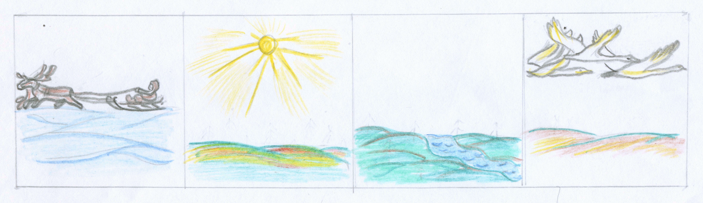Весны упряжка мчится по тундре напрямик.
И день всё дольше длится, всё выше солнца лик.
Грызёт сугроб ленивый луч солнца с высоты
И пьют водицу ивы, и травы, и цветы.
Вновь эхом зов свой множит упряжка светлых дней
Весну догнать не может и стая лебедей.
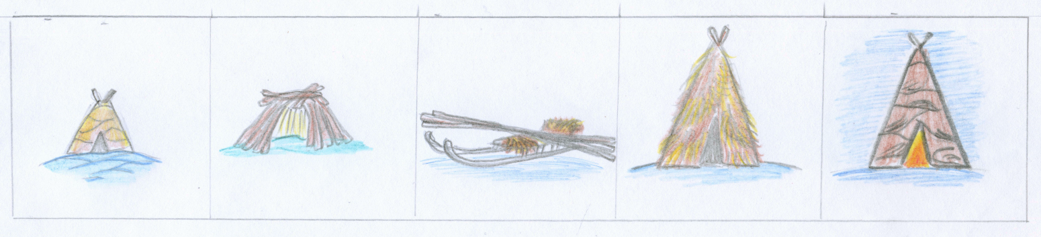

А вот перед нами чум. Он похож на шалаш. Каркас чума составлен из лёгких шестов, которые можно очень быстро собрать и разобрать. Эти шесты удобно перевозить на нартах. Шесты накрываются специально сшитыми оленьими шкурами. В чуме очень тепло.
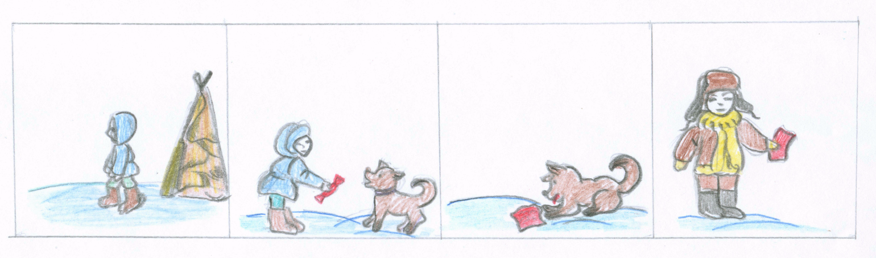

Фантик от Пушка.
Вышел мальчик Ненчийко из чума и Пушку конфету показывает. Пушок хвать – съел конфету.
- Ненчийко, ты же хотел меня угостить конфетой!- сказа друг Токучу.
- А ты посмотри, - ответил Ненчийко, - какой красивый фантик остался.

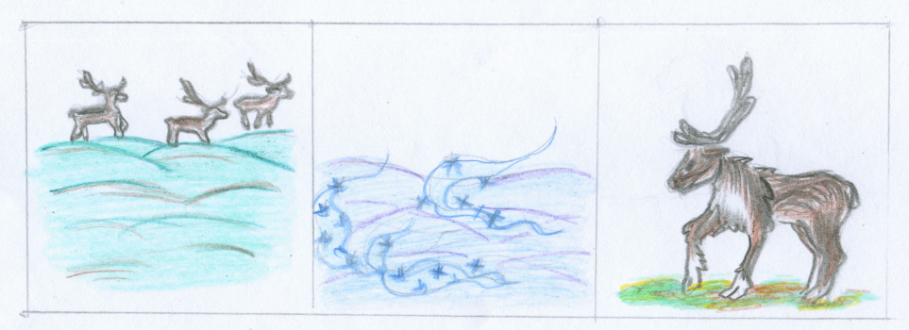

Кочевье
По земле ползёт позёмка, перепутывая тропы.
А олени бродят в тундре,
Снежный наст они копытят ,
Вкусный ягель достают.

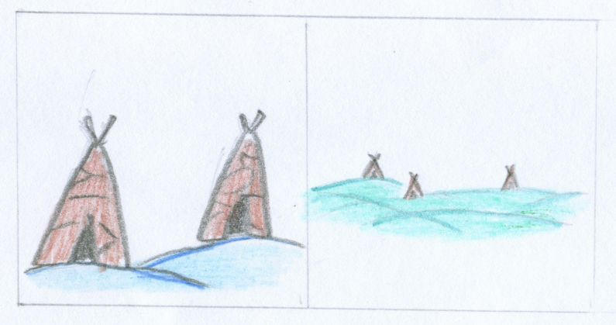

Место для стойбища люди выбирают на сопках. Там и посуше, и чумы издалека видны, когда пастухи возвращаются от стада.

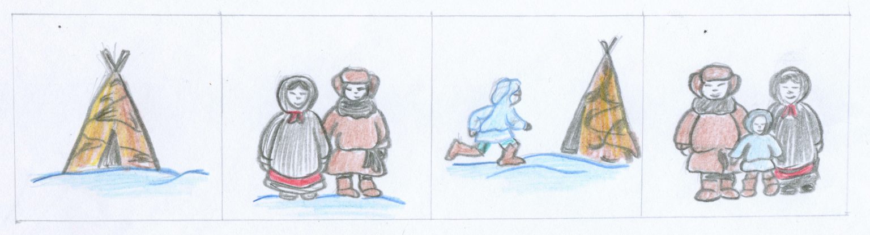

Связки троп
Чум родной.
В чуме - мать.
Рядом с ней мой отец.
Тороплюсь их обнять,
В чум войдя наконец!

Приложение 3

Фотографии поделок
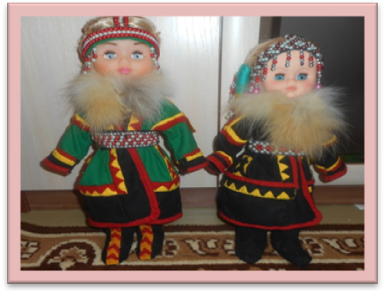  Куклы в ненецких костюмах | 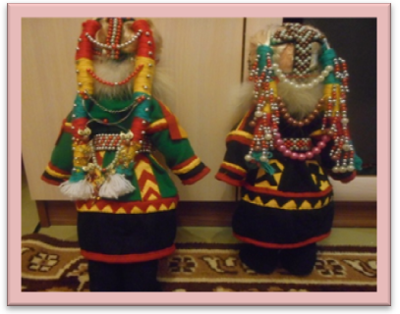
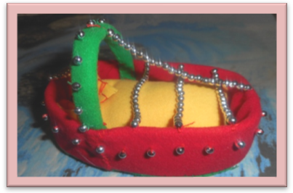  Люлька | 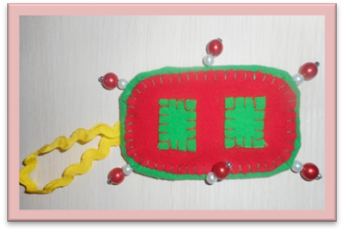  Игольница
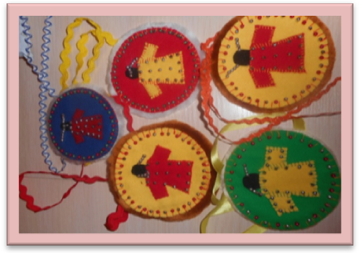  Кулоны-амулеты | 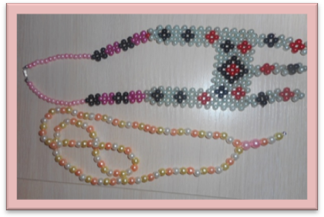  Колье
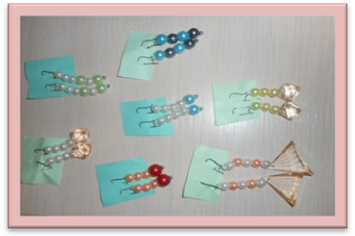  Ненецкие серьги- ХАВО ПЯ | 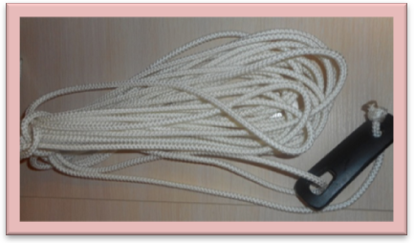  Макет летнего аркана

Приложение 4

Результаты успеваемости и качество обученности учащихся
с речевым недоразвитием по результатам срезов итоговых годовых контрольных работ
по русскому языку в 2013/2014, 2014/2015, 2015/2016 учебном году

Приложение 5
Результаты выпуска учащихся с речевыми нарушениями из логопедического пункта

Приложение 6

Пальчиковая игра «Черепаха»
(у детей в руках су-джок)
Описание: упражнение выполняется сначала на правой руке, затем на левой.
«Шла большая черепаха
И кусала всех от страха,
(дети катают су-джок между ладоней)
Кусь, кусь, кусь, кусь,
(су-джок между большим пальцем и остальными, которые ребенок держит «щепоткой».Надавливают ритмично на су-джок, перекладывая из руки в руку.)
Никого я не боюсь»
(дети катают су-джок между ладоней)

Пальчиковая игра «Ёжик»
Описание: упражнение выполняется сначала на правой руке, затем на левой.
Ёжик, ёжик, хитрый ёж,
на клубочек ты похож.
(дети катают су-джок между ладонями)
На спине иголки
(массажные движения большого пальца)
очень-очень колкие.
(массажные движения указательного пальца)
Хоть и ростом ёжик мал,
(массажные движения среднего пальца)
нам колючки показал,
(массажные движения безымянного пальца)
А колючки тоже
(массажные движения мизинца)
на ежа похожи.
(дети катают су-джок между ладонями)

Пальчиковая игра «Мальчик-пальчик»
Описание: упражнение выполняется сначала на правой руке, затем на левой.
— Мальчик-пальчик,
Где ты был?
(надеваем кольцо су-джок на большой палец)
— С этим братцем в лес ходил,
(надеваем кольцо су-джок на указательный палец)
С этим братцем щи варил,
(надеваем кольцо су-джок на средний палец)
С этим братцем кашу ел,
(надеваем кольцо су-джок на безымянный палец)
С этим братцем песни пел.
(надеваем кольцо су-джок на указательный палец)

